title of paper
Título do Artigo
*(Não Identifique o autor/avalição as cegas/Informe na submissão) Primeiro Autor
*(Informado na submissão)Formação

Segundo Autor
Formação

Abstract
The abstract is a mandatory element consisting of a sequence of objective phrases, synthesizing the subject in question, the purpose of the study, the methodology and the final considerations reached.
Keywords: word1; word2; word3.

Resumo
O resumo é elemento obrigatório constituído de uma sequência de frases objetivas, sintetizando o tema em questão, objetivo do estudo, a metodologia e as considerações finais a que se chegou.
Palavras-chave: palavra1; palavra2; palavra3.

INTRODUÇÃO
Este modelo serve apenas como referência com o objetivo de padronização para os artigos aceitos para publicação. Observe as instruções para a formatação.
O trabalho deve ser formatado em A4, com fonte Arial 12, espaçamento 1,5, possuir de 12 a 25 laudas, com margens a esquerda com 3cm e demais margens com 2cm, com numeração na parte inferior à direita, sendo iniciada a partir da primeira página.
1. Formatação geral
A Introdução inicia-se a três espaços depois das Palavras-chave. Os elementos pré-textuais obrigatórios do artigo são: Título, Autoria, Resumo, Palavras-chave, Abstract e Keywords. As partes textuais Obrigatórias são: introdução, desenvolvimento, considerações finais e referencias.
Quanto à formatação do corpo do texto: deve-se iniciar o texto imediatamente abaixo do título das seções. O corpo de texto utiliza fonte tipo Arial, tamanho 12, justificado na direita e esquerda, com espaçamento entre linhas 1,5.

2. Figuras, Fotografias, Gráficos, Tabelas e Quadros

A inserção de figuras, fotografias, tabelas e quadros devem seguir a padronização conforme demonstrado a seguir:

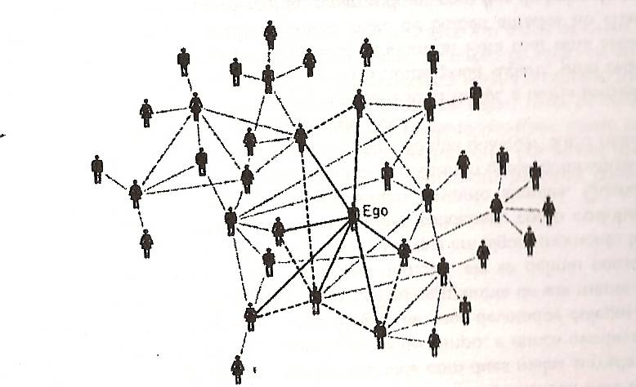

Figura 05 – Esquema (clustering) para representar uma rede social
Fonte: Adaptado de Watts (2009).

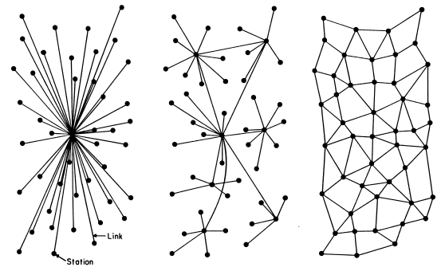
Centralizada Decentralizada Distribuída

Figura 06 – Diagramas de redes
Fonte: Paul Baran (1964, p.2).

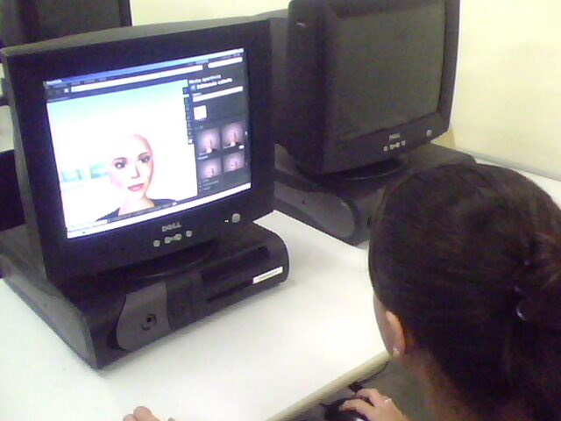
Fotografia 04 – minicurso SL, modificando a aparência do avatar
Fonte: Pesquisa, minicurso

Gráfico 01 – Perfil do respondente, D1
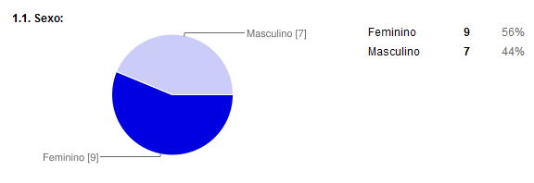
Fonte: Pesquisa

Tabela 01 – Principais sites de rede social no Brasil
Principais Sites de Rede Social no Brasil por Visitantes Únicos
Agosto 2010
Total Audiência da Internet no Brasil*, Idade 15+ - Casa & Local de Trabalho
 | Total Visitantes Únicos | Média de Minutos por Visitante | Média de Páginas por Visitantes | Média de Visitas por Visitantes
Total Pessoas na Internet: 15+ | 37,527 | 1,561.0 | 2,109 | 58.0
Redes Sociais | 36,059 | 252.6 | 585 | 32.4
Orkut | 29,411 | 275.8 | 657 | 35.8
Windows Live Profile | 12,529 | 5.5 | 12 | 3.7
Facebook.com | 8,887 | 29.3 | 55 | 6.6
Twitter.com | 8,621 | 31.8 | 44 | 7.5
Formspring.me | 3,638 | 34.8 | 57 | 9.0
Sonico.com | 1,711 | 10.0 | 15 | 2.9
Ning.com | 1,570 | 6.4 | 10 | 2.4
LinkedIn.com | 1,471 | 10.7 | 26 | 2.6
Multiply.com | 1,349 | 3.6 | 5 | 1.6
Vostu.com | 1,130 | 2.2 | 2 | 1.7
Fonte: comScore (2010)

Social |  | Sociabilidade
Estrutura Mecânica (modernidade) |  | Estrutura complexa ou orgânica (pós-modernidade)
Organizações |  | Massas
Indivíduos (função) | Versus | Pessoas (papel)
Grupos contratuais |  | Tribos
Domínios cultural, produtivo, sexual, ideológico

Quadro 01 – Histórico de aplicação de análise de redes sociais
Fonte: Adaptado de Maffesoli (2006)

3. Citações
As citações deverão seguir os exemplos abaixo, que se baseiam na norma da American Psychological Association (APA). Para citação no texto, usar o sobrenome e ano: Lopes (2005) ou (Lopes, 2005); para dois autores: Souza e Scapim (2005) ou (Souza & Scapim, 2005); para três a cinco autores (1.ª citação): Venturieri, Venturieri e Leopoldo (2013) ou (Venturieri, Venturieri & Leopoldo, 2013) e, nas citações subsequentes, Venturieri et al. (2013) ou (Venturieri et al., 2013); para seis ou mais autores, citar apenas o primeiro seguido de et al.: Wayner et al. (2007) ou (Wayner et al., 2007).

REFERÊNCIAS
Deverão ser organizadas em ordem alfabética, alinhamento justificado, conforme os exemplos seguintes, que se baseiam na norma da American Psychological Association (APA). Listar todos os autores do trabalho. Os títulos dos periódicos deverão ser completos e não abreviados e em itálico, sem o local de publicação.
Segue exemplos abaixo:
Artigos
Um autor
Oerke, E. C. (2006). Crop losses to pests. Journal of Agricultural Science, 144(1), 31-43.
Dois a sete autores (devem-se indicar todos os autores separados por vírgula, exceto o último que deve ser separado por vírgula seguido de &)
Caporusso, N. B., & Rolim, G. S. (2015). Reference evapotranspiration models using different time scales in the Jaboticabal region of São Paulo, Brazil. Acta Scientiarum. Agronomy, 37(1), 1-9. doi: 10.4025/actasciagron.v37i1.18277
Achten, W. M. J., Verchot, L., Franken, Y. J., Mathijs, E., Singh, V. P., Aerts, R., & Muys, B. (2008) Jatropha bio-diesel production and use. Biomass and Bioenergy, 32(12), 1063-1084.
Oito ou mais autores (devem-se indicar os seis primeiros, inserir reticencias e acrescentar o último autor)
Soares, M. A., Leite, G. L. D., Zanuncio, J. C., Sá, V. G. M., Ferreira, C. S., Rocha, S. L., ... Serrão, J. E. (2012). Quality Control of Trichogramma atopovirilia and Trichogramma pretiosum (Hym.: Trichogrammatidae) adults reared under laboratory conditions. Brazilian Archives of Biology and Technology, 55(2), 305-311.

Livros
Falconer, D. S., & Mackay, T. F. C. (1996). Introduction to quantitative genetics. Edinburgh, SC: Addison Wesley Longman.
Kevan, P. G., & Imperatriz-Fonseca, V. L. (2006). Pollinating bees: the conservation link between agriculture and nature. 2nd ed. Brasília, DF: Secretariat for Biodiversity and Forests.
Parra, J. R. P. (1991). Consumo e utilização de alimentos por insetos. In A. R. P. Panizzi (Ed.), Ecologia nutricional de insetos e suas implicações no manejo de pragas (p. 9-65). São Paulo, SP: Manole.

Prazo médio entre submissão e publicação dos artigos publicados, 12 meses.

Nome da IES, Departamento, Cidade-Estado, e-mail *(Informado na submissão)
Nome da IES, Departamento, Cidade-Estado, e-mail *(Informado na submissão)

